NÄKÖVAMMAISET SYKSY 2019

Tervetuloa mukaan!
Espoon seurakuntien näkövammaistyö järjestää näkövammaisille kohtaamisen paikkoja. Tutustu ja
löydä oma paikkasi!

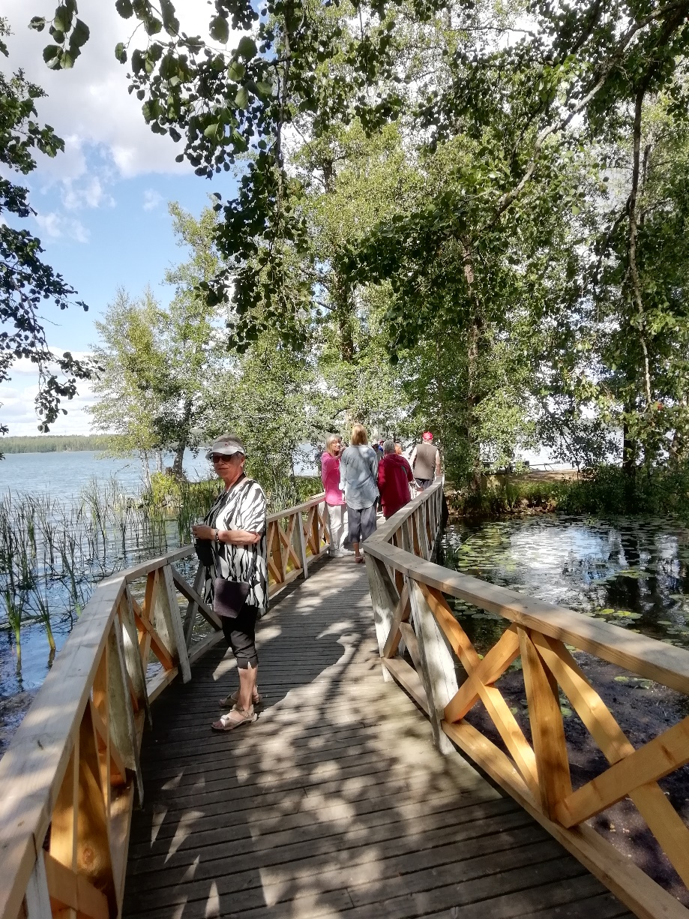

Sisällysluettelo
Yhteystiedot ilmoittautumiseen
ja henkilökohtaiseen ajanvaraukseen
Ryhmät
Kahvila
Tapahtumat
Kausiohjelman ja Äänilehden tilaus
Seurakuntien näkövammaistyön toiminnasta vastaa diakonissa Tarja Huttunen

Tarja Huttunen
p. 040 734 7715
Sähköposti tarja.huttunen@evl.fi
Käyntiosoite Kirkkokatu 1, 02770 Espoo
Postiosoite ESRKY, Yhteinen diakoniatyö,
PL 200, 02771 Espoo

Haluatko keskustella?
Kun sinulla on vaikeaa, älä jää yksin, vaan ota yhteyttä. Voit tulla yksin tai läheisesi kanssa. Voimme tavata myös kotona.
Ota yhteyttä diakonissa Tarja Huttuseen:
040 734 7715 tai sähköposti tarja.huttunen@evl.fi
Ryhmät

NÄKÖKULMA
Vertaisryhmässä etsitään uusia näkökulmia elämään. Ryhmä on tarkoitettu sekä vähän aikaa että pitkään näkövammansa kanssa eläneille.
Ryhmä kokoontuu kerran kuukaudessa maanantaisin klo 13–15 Espoon seurakuntayhtymässä, Kirkkokatu 1

Syksyn päivämäärät
2.9.,7.10.,4.11.,2.12.2019
Ohjaajat
vertaisohjaaja, kuvataiteilija Maarit Hedman ja Tarja Huttunen

RAAMATTUPIIRI
Tervetuloa uudet ja entiset piiriläiset lukemaan viikon Raamatun tekstejä, tutustumaan uusiin hengellisiin kirjoihin, keskustelemaan, rukoilemaan, laulamaan ja kahvittelemaan. Kaikkea tätä, joka toinen torstai Tapiolan kirkolla klo 13–15.

Paikka Tapiolan kirkko, Pylvässali, Kirkkopolku 6. Syyskauden päivämäärät:
5.9., 19.9., 3.10.,17.10.,31.10.,14.11.,28.11.,12.12.

Ohjaaja
Raamattupiiriä ohjaa Sari Karjalainen.

Kahvila

KESKIVIIKKOKAHVILA
Kuppi kahvia, seurustelua, pientä ohjelmaa ja hartaushetki.
Kahvila on auki joka keskiviikko klo 14–15.30, paitsi yhdistyksen jäseniltaa edeltävänä keskiviikkona (kuukauden kolmas torstai).
Syyskausi alkaa 4.9.2019.
Paikka Kuunpirtti, Kuunsäde 2 A–B.

Emäntinä toimivat Helena Paimela sekä Leena Toiminen. Kahvila toteutetaan yhteistyössä Espoon Seudun Näkövammaiset ry:n kanssa.
Kaikissa näkövammaisten kokoontumisissa ovat vapaaehtoiset opasystävät ovella vastassa. Ryhmiin ei ole ennakkoilmoittautumista.
DEPRESSIOKOULU NÄKÖVAMMAISILLE
Opi masennuksen ennaltaehkäisy ja hoitotaitoja.
Depressiokoulu on Suomen Mielenterveysseuran kehittämä itseopiskelun muoto, joka auttaa ehkäisemään ja katkaisemaan stressin, uupumuksen ja depression kierteen.
Ryhmään otetaan 6-8 osallistujaa. Ryhmä kokoontuu 10 kertaa ja alkaa ma 9.9. klo 10.
Syyskauden päivämäärät ovat 9.9.,23.9.,30.9.,14.10.,28.10.,11.11.,25.11.,9.12. Keväälle jäävät kaksi kertaa sovitaan myöhemmin.
Paikka Espoon seurakuntayhtymä, Kirkkokatu 1
Ohjaajat vertaisohjaaja, kuvataiteilija Maarit Hedman ja diakonissa Tarja Huttunen
Ilmoittautumiset ma 2.9.mennessä Tarja Huttuselle 040 734 7715.

SAAVUMESSU JA KIRKKOKAHVIT
su 24.11. klo 11 Perkkaan kappelilla, os. Upseerinkatu 5, 02600 Espoo

Lähde yhteiseen messuun, jossa mukana mm. näkövammaisten lauluryhmä. Messun tekstit heijastetaan seinälle isokirjoituksella ja ne ovat saatavana pistekirjoituksella. Messussa on viitottu puheen tulkkaus. Näkövammaisten opasystävät ovat ovella vastassa klo 10.30 lähtien.

JOULUJUHLA
Näkövammaisten ja oppaiden joulujuhla Hvittorpissa la 21.12. klo 13–17
Ohjelmassa perinteinen jouluateria, joulujuhla sekä kauneimpia joululauluja. Kuljetus omin taksikyydein, oppaat kimppakyydein. Juhla on osallistujille maksuton ja se järjestetään yhteistyössä Espoon seudun näkövammaisyhdistyksen kanssa. Ilmoittautumiset erityisruokavalioineen viimeistään 4.12. Espoon seudun näkövammaisyhdistykseen p. 09 803 0368 tai Tarjalle p. 040 734 7715 tai tarja.huttunen@evl.fi

NÄKÖVAMMAISILLE
VAPAAEHTOISIA OPASYSTÄVIÄ
Tarvitsetko itsellesi opasystävän? Kaipaatko ulkoilu- tai asiointikaveria?
Ihmistä, joka tulee kotiisi sinua tapaamaan?
Jos asia kiinnostaa, ota yhteys Tarja Huttuseen
p. 040 734 7715.

NÄKÖVAMMAISOPPAIDEN PALAVERIT
Vapaaehtoisten opasystävien palaverit ovat yhteisen jakamisen, työnohjauksen ja suunnittelun paikkoja.

Syyskauden 2019 opaspalaverit
Perjantaisin 6.9., 4.10., 1.11., 13.12.
klo 10–12
Paikka Kirkonkulma, Kirkkokatu 1.

KAUSIOHJELMA
Kausiohjelman voit tilata isokirjoituksella, pisteillä, äänitteenä tai sähköpostina. Kaikista tapahtumista ilmoitetaan myös äänitteenä viikoittain ilmestyvässä Kaiku + Kirkko ja kaupunki -äänilehdissä.

ÄÄNILEHTI KIRKKO JA KAUPUNKI
Espoon seurakuntien Kirkko ja Kaupunki -lehti ilmestyy paperilehtenä joka toinen viikko, äänitteenä kerran viikossa, johon on poimittu ajankohtaiset ilmoitukset seurakuntien tilaisuuksista.
Kirkko ja kaupunki -äänilehden tuottaa Espoon seudun näkövammaiset ry.

Kausiohjelman ja Äänilehden tilaukset
Tarja Huttuselta p. 040 734 7715 tai tarja.huttunen@evl.fi

www.espoonseurakunnat.fi/toiminta/vammaiset

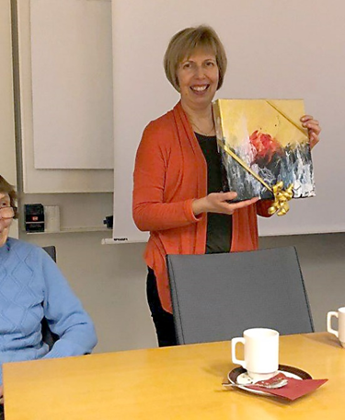
Espoolaisia näkövammaisia kutsutaan mukaan myös Helsingin ja Vantaan seurakuntien järjestämään näkövammaisten toimintaan.

Ryhmätoiminta:

Maanantai:
Hengellisen musiikin levyraati: 9.9., 14.10., 11.11., 9.12. klo 17-18.30. Kolmas linja 22 B, 2.krs. Ohjaajana Tarvo Jouti. Kahvia tarjolla klo 16.30.

Malminpiiri Malmin kirkolla, Kunnantie 1. Joka toinen maanantai klo 14-16. Ensimmäinen kerta 2.9. Ohjaajana Hilkka Välitalo p. 040-5623595.

Tiistai:
Myyrmäen kerho: 10.9., klo 13-15, Martinristi, Martinpolku 2 C, 01620 Vantaa. Ohjaajana Sini Siiriäinen. Kahvitarjoilu.

Yhteislauluillat:
klo 18.30-20.30, Helmikuja 1 C 35, Myyrmäki 3.krs. Illan ohjaajana ja säestäjänä Ritva-Leena Tuuli.

Keskiviikko
Juttupuhelin
Kaipaatko juttukaveria? Päivystäjät soittavat juttukaveria toivoville näkövammaisille keskiviikkoisin klo 13-18. Otamme mielellämme uusia soitettavia. Ole yhteydessä Marja Leenaan.

Torstai
Naisten saunaillat: 5.9., 3.10., 7.11., 5.12. klo 16-19.00 Länsimäen kirkon takkahuoneessa, Kerokuja 9, Vantaa. Tarjolla saunan lisäksi voileipiä ja kahvia ja teetä yms. Oma pyyhe mukaan.

Miesten saunaillat: 5.9., 3.10., 7.11., 5.12. klo 18-21.00 Länsimäen kirkon takkahuoneessa, Kerokuja 9, Vantaa. Tarjolla saunan lisäksi voileipiä ja kahvia ja teetä yms. Oma pyyhe mukaan. Illan isäntänä
Pentti Ahonen p. 041 544 07 64.

Perjantai
Lähetyspiiri, Kolmas linja 22 B, 4krs. klo 17-19.30. Kokoontuu viikoittain 6.9.-13.12. Ohjaajana Leena Siponkoski p 040 585 85 10. Lähetyspiiri tukee Lähetysseuran tekemää työtä Nepalissa, vammaisten lasten hyväksi.

Sunnuntai
Näkövammaisten Kristillisen yhdistyksen toiminta
Tilaisuudet Pengersalilla, Pengerkatu 11 A:
Su 8.9. klo 14-16 Laulun ja rukouksen iltapäivä, Ari Talja ja Sari
Karjalainen, kahvitarjoilu
Su 8.12. klo 14-16
Muut tilaisuudet ja tarkemmat tiedot Airuessa, Helkassa ja
ilmoitusalueella sekä riitta.lindlof@elisanet.fi, p. 050 300 1934.

Retki:
To 19.9 Hämeenlinnan retki klo 9-16.30

Lähde mukaan retkelle syksyiseen Hämeenlinnaan!
Helsingin seurakuntien näkövammaistyö ja Helsingin ja Uudenmaan Näkövammaisten Pengertuvan yhteinen retki tehdään tänä syksynä Hämeenlinnaan.
Lähtö on Mikonkadun turistipysäkiltä klo. 9.00.
Hämeen linnassa olemme n. klo. 10.30, jolloin lähdemme opastetulle linnakierrokselle. Kierroksen jälkeen syömme yhdessä lounasta ja vielä lounaan jälkeen saamme opastetun kierroksen Hämeenlinnan kaupungissa.
Matka kohti kotia alkaa n. klo. 15 ja Mikonkadulla olemme n. klo. 16.30.
Tällä kertaa emme ota ketään matkalta kyytiin, vaan lähtö ja paluu on Mikonkadulle.

Omavastuu retkelle on 35€ ja oppaaltasi 20€, matka maksetaan myöhemmin kotiin lähetettävällä laskulla.
Ilmoittautumiset ma 5.8 lähtien yhteisen seurakuntatyön toimistoon p. 2340 2538 ysk.diakonia@evl.fi

Muistathan ilmoittaa mahdollisen erityisruokavaliosi.
Huomioithan, että retkellä on paljon portaita ja mukulakiviteitä.
Tervetuloa mukaan retkelle kauniiseen Hämeeseen!
Terveisin Marja Leena Kallio ja Kirsi Kariluoto

Tilaisuudet

Pakarituvalla yhdessä, Kuriiritie 1, Vantaa.
keskiviikkoisin klo 12.30-15.00, seuraavasti:11.9/ 25.9/ 9.10/ 23.10/ 6.11/ 20.11. Tervetuloa Pakarituvalle tapaamaan ja tutustumaan vanhoihin ja uusiin ystäviin kahvikupin äärelle.
Voit viettää aikasi kokonaan tuvalla tai lähteä välillä kimppakävelylle klo 12.30-13.30 Pyhän Laurin kirkon maisemiin (2,5 km), jossa on mukana pieniä hiljentymishetkiä.
Mukana tuvalla ja kävelyllä Marja Leena ja Terhi.
Liikenneyhteydet tuvalle: Tikkurilan ja Myyrmäen juna-asemalta kulkee bussi nro 571, jonka pysäkki on kirkon kohdalla.

Pengertupa, Helsingin ja Uudenmaan näkövammaiset ry, Pengerkatu 11 A 3, 2krs. P. 044 066 22 49.
Pengertupa tarjoaa tukea, apua ja neuvontaa näkövammaisille. Pengertuvalta saa apua mm. postin- ja lehtien lukemiseen, lomakkeiden täyttämiseen, tiedonhakuun ja lukutelevision käyttöön, sekä saattajapalvelua. Saattajapalvelu on työntekijän antamaa tukea virasto-, lääkäri- ja muulle henkilökohtaiselle asioinnille. Palvelu on maksullista.

Pengertuvalla on perjantaisin olohuone päivät klo 13-15. Marja Leena vierailee olohuoneessa kuukausittain 6.9., 4.10., 8.11., 13.12.

Messut:

Messu su 22.9 klo 10, Rekolan Pyhän Andreaan kirkko, Kustaantie 22, Vantaa. Virret saatavana isotekstisenä ja pisteillä. Vapaaehtoiset vastassa kirkon pääovella klo 9.40.

Tuomasmessu su 6.10 klo 18, Agricolan kirkko, Tehtaankatu 23, Helsinki. Laulut ja virret saatavissa pisteillä. Oppaat ja työntekijä vastaanottamassa saapuvia klo 17.15- kirkon portailla. Messujatkot (teetarjoilu) kryptassa, kirkon alakerrassa.

Messu su 13.10 klo 10, Virtakirkko, Rajatorpantie 8, Vantaa. Virret saatavana isotekstisenä ja pisteillä. Vapaaehtoiset vastassa kirkon pääovella klo 9.40.

Siioninvirsiseurat su 20.10. klo 17-18.30, Salomonkatu 17 D, Seuratuvalla, Kampin autotalossa, 2,krs. Hissi löytyy B-rapusta Runeberginkadun puolelta. Ovi avautuu D-rapun ovipuhelimella. Siioninvirret saatavilla pisteillä ja isotekstisenä. Puhujana mm. Leena Siponkoski.

Saavumessu su 13.11 klo 12, Hakunilan kirkko, Hakunilantie 48, Vantaa. Messu televisioidaan suorana lähetyksenä. Virret saatavana isotekstisenä ja pisteillä. Vapaaehtoiset vastassa kirkon pääovella klo 11.20.

Tapahtumat

Porkkanamarkkinat la 28.9 klo 10-14, Narinkkatorilla, Kampin keskuksen edessä. Tapahtuman tuotto SLS:n kohteille. Porkkanamarkkinat on kaiken ikäisten tapahtuma. Myyjäisissä satokauden tuotteita, leivonnaisia, käsitöitä, ruokaa ja kirpputori.
Lähetyspiirillä on oma myyntipöytä tapahtumassa. Jos haluat olla mukana myymässä tai tuot leivonnaisia tai käsitöitä ota ajoissa yhteyttä Leena Siponkoskeen p. 040 585 85 10.

Adventtimyyjäiset la 30.11 klo 10-14 Tuomiokirkon kryptassa, Kirkkokatu 18. Tarjolla leivonnaisia ja käsitöitä. Helsingin Lähetyspiirillä oma myyntipöytä, joka tukee Lähetysseuran tekemää työtä Nepalissa, vammaisten lasten hyväksi. Jos haluat tulla mukaan myyjäksi, tai tuoda myytäviä, tai olla muuten mukana, ole yhteydessä Tuija Mäkiseen p. 040- 7625491

Adventin viettoa la 30.11. klo 13-16.00, Pakaritupa, Kuriiritie 1, Vantaa. Tervetuloa ulkoilemaan, juomaan, lämmintä ja laulamaan adventtilauluja. klo 13.15-14 kirkkomaan lähellä. Klo 14-16 pientä syömistä ja yhdessäoloa tuvalla. Ilmainen meno-paluu kuljetus klo 12.30 Mikonkadun turistipysäkiltä, paluu samaan paikkaan noin klo 16.30. Ilmoittautumiset kuljetukseen Marja Leenalle, 22.11 mennessä.

Työntekijöiden yhteystiedot:

Helsinki: Marja Leena Kallio, diakoni
09- 2340 2549
marjaleena.kallio@evl.fi
Helsingin seurakunnat Seurakuntientalo, 4 krs. Kolmas linja 22, 00530 Helsinki

Vantaa: Terhi Suonsivu, diakonissa
050- 3818758, lomalla 18.6-14.7. ja 29.7-25.8.
terhi.suonsivu@evl.fi
Vantaan seurakunnat
Vernissakatu 4, PL 56, 01301 Vantaa

Herra siunatkoon sinua ja varjelkoon sinua.
Herra kirkastakoon kasvonsa sinulle
ja olkoon sinulle armollinen.
Herra kääntäköön kasvonsa sinun puoleesi
ja antakoon sinulle rauhan.
Isän ja Pojan ja Pyhän Hengen nimeen.
Aamen.

